概要设计报告

1．引言 2
1.1编写目的 2
1.2项目背景 2
1.3参考资料 2
2．任务概述 3
2.1目标 3
2.2运行环境 3
3．总体设计 3
3.1处理流程 3
3.2总体结构和模块外部设计 3
3.3功能流程 4

1．引言

1.1编写目的
校运动会开幕在即，为统计参赛学生的信息，解放统计工作人员劳动力，编写一个小程序，实现运动会项目与学生报名的简单连接。
本文档仅供本人与PK伙伴参考。

1.2项目背景
校运动会开幕在即，同学们热情高涨，踊跃报名参加，统计工作人员统计报名名单时，相当苦累又容易出错。

1.3参考资料
面向对象的技术与UML 孙玉山
软件工程 辛国栋

2．任务概述

2.1目标
因时间有限，仅实现运动会项目与参赛人员简单信息的连接，提供该问题的思路与模板。

2.2运行环境
操作系统：Microsoft Windows 7及以上
支持环境：javaSE-1.7
数 据 库：mysql 6.2

3．总体设计

3.1处理流程
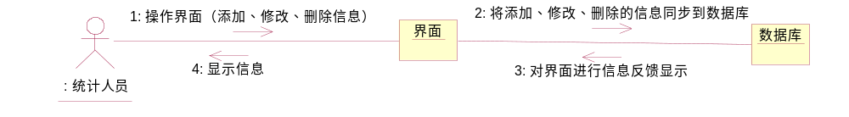

3.2总体结构和模块外部设计
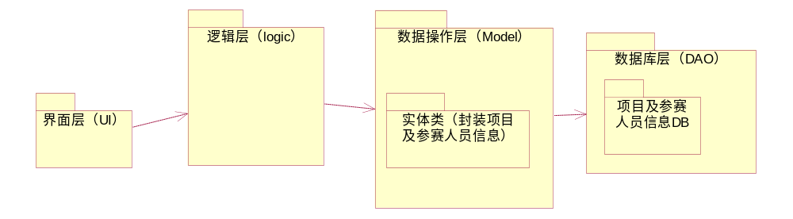

3.3功能流程
- 添加项目信息
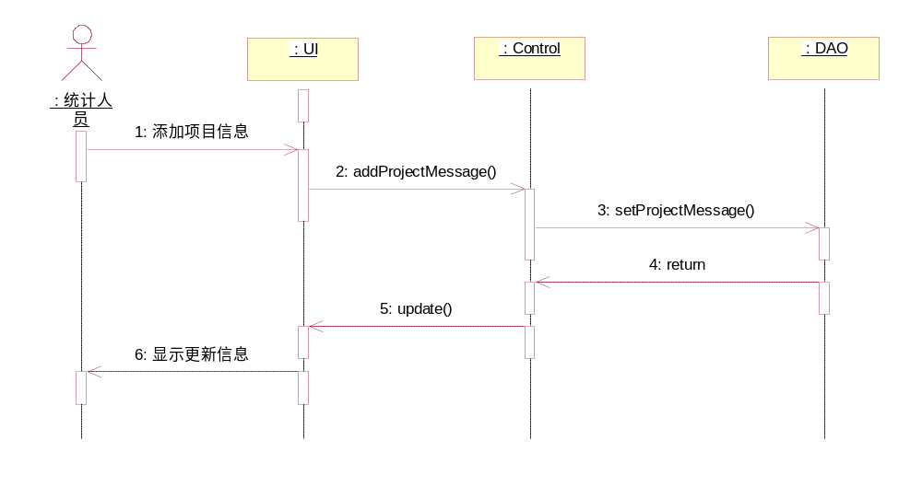
- 修改项目信息
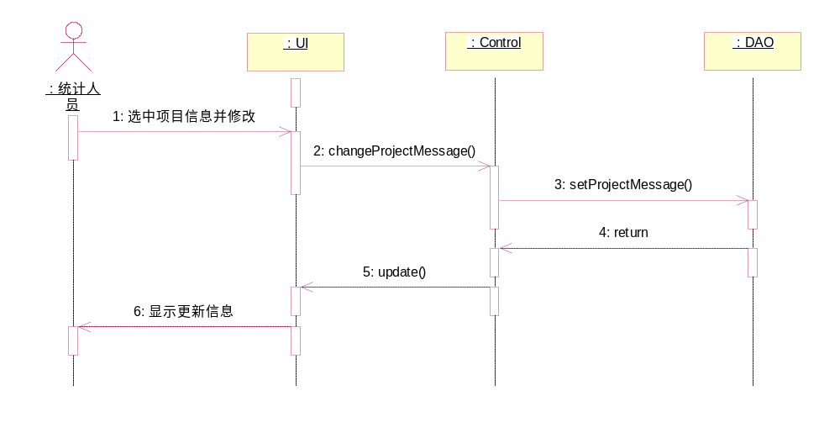
- 添加参赛人员信息
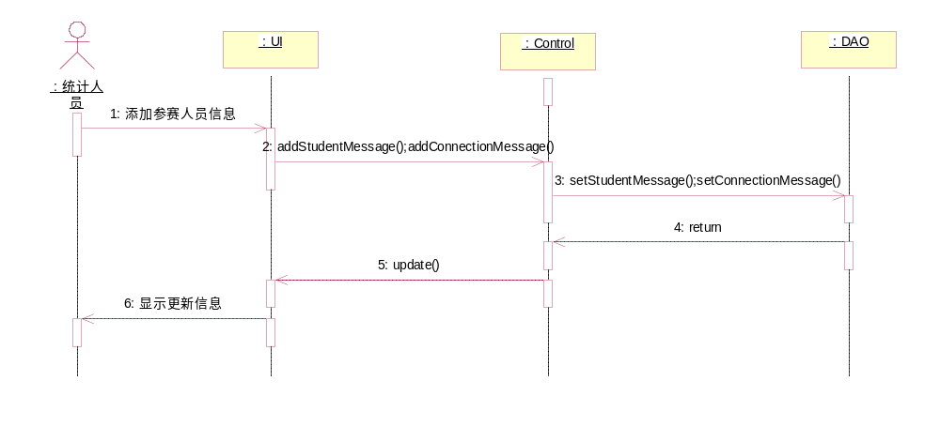
- 修改参赛人员信息
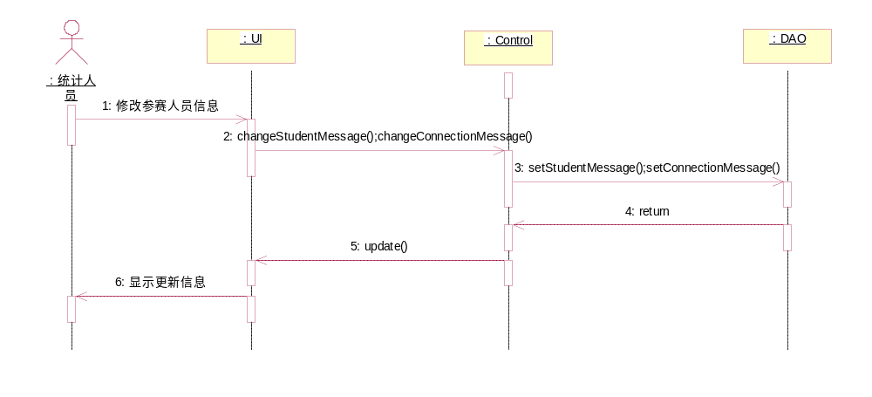
- 删除信息
